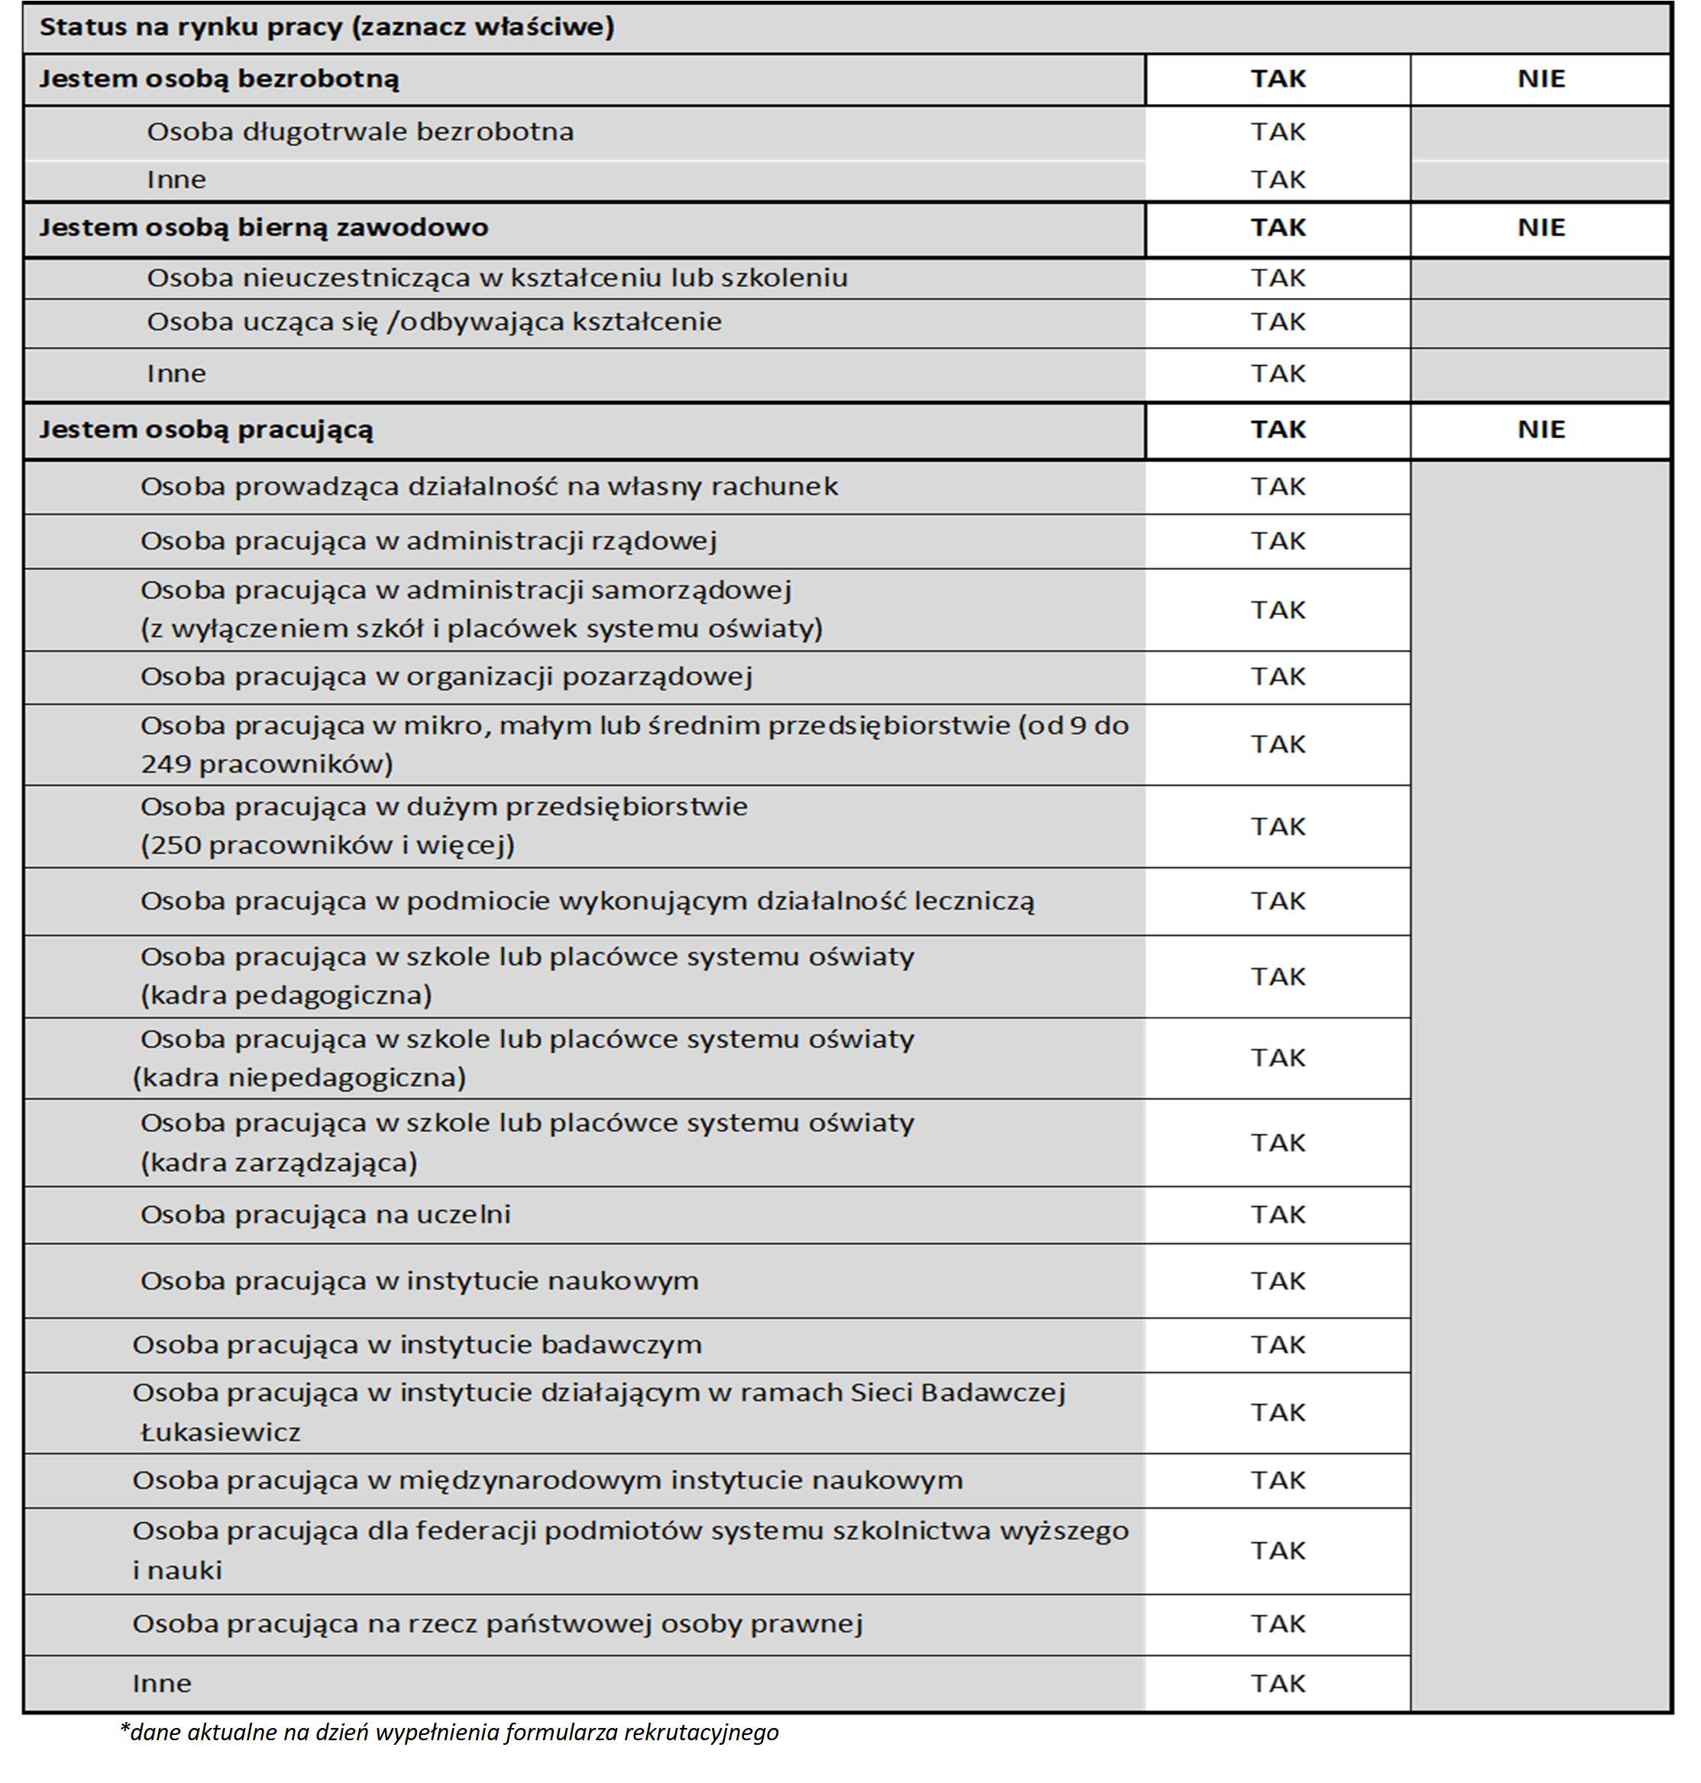
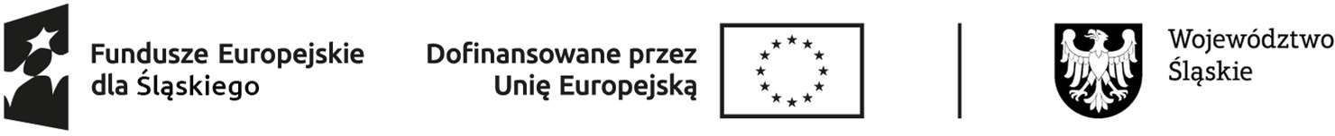

SUPLEMENT DO FORMULARZA REKRUTACYJNEGO UCZESTNIKA PROJEKTU*

Imię i nazwisko …………………………………………………………………….…..………..… PESEL …………………………………………………………………..

*dane aktualne na dzień wypełnienia formularza rekrutacyjnego
…………………………… ………………………………………………………………………
data podpis osoby wypełniającej formularz lub
rodzica/opiekuna prawnego osoby wypełniającej formularz
Projekt „Strefa Transformacji w Katowicach 2.0” FESL.10.24-IZ.01-03E0/23
w ramach Fundusze Europejskie dla Śląskiego 2021 – 2027 (Fundusz na rzecz Sprawiedliwej Transformacji) dla Priorytetu: FESL.10.00 - Fundusze Europejskie na transformację
dla Działania: FESL.10.24 – Włączenie społeczne – wzmocnienie procesu sprawiedliwej transformacji.

